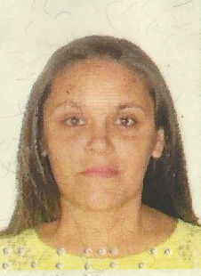
Kelly Jennifer da Silva

Brasileira, solteira, 32 anos
Rua Elisa Moojen Arpine, nº 435
Montenegro – RS
Telefone: (51) 995328450 e (51) 998295277
E-mail: kellydienifer@yahoo.com.br

FORMAÇÃO

Ensino Médio Completo – Colégio Estadual Dr. Paulo Ribeiro Campos.

QUALIFICAÇÕES COMPLEMENTARES

- Informática Básica, Windows, Word, Excel
- Almoxarife – Qualificação Profissional Básica – SENAI
- Auxiliar Mecânica Industrial - SENAI
Experiência Profissional

- Barcarollo Postos de Combustíveis – De 1º de Dezembro de 2014 até 01 de dezembro de 2017
- CBC – Companhia Brasileira de Cartuchos – De 17 de Dezembro de 2007 à 16 de Janeiro de 2014

